**Занятие № 21**

**Номер учебной группы:** П-16.

**Фамилия, инициалы учащегося:** Пачко Н.Н.

**Дата выполнения работы:** 02.12.2022.

**Тема работы:** «Кодирование основных модулей программной системы»

**Ход работы**

**Задание 1**

Применяя язык программирования или визуальную среду провел кодирование модулей программного продукта для вашего варианта:

* провести кодирование структуры БД;
* установить свойства таблиц и полей;
* установить связи между таблицами.

Результат выполненной работы:

Главное окно

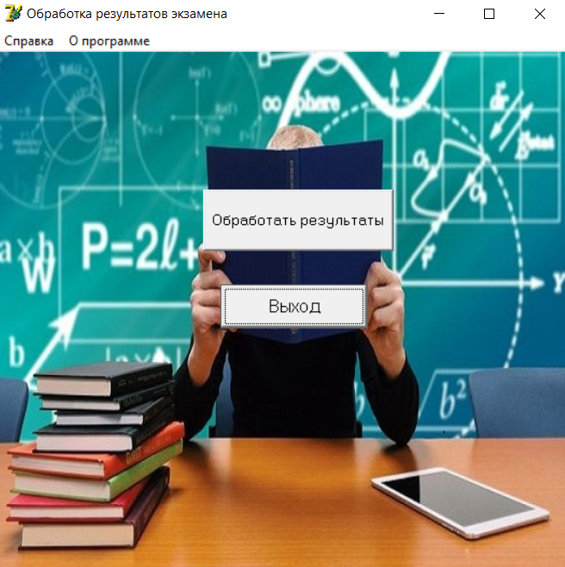

**Листинг 1 – Модуль Unit1.pas** (главное окно программы)

unit Unit1;

interface

uses

Windows, Messages, SysUtils, Variants, Classes, Graphics, Controls, Forms,

Dialogs, StdCtrls, jpeg, ExtCtrls, Menus, ShellApi;

type

TForm1 = class(TForm)

Image1: TImage;

Button1: TButton;

Button2: TButton;

MainMenu1: TMainMenu;

N1: TMenuItem;

N2: TMenuItem;

procedure Button1Click(Sender: TObject);

procedure Button2Click(Sender: TObject);

procedure N2Click(Sender: TObject);

procedure N1Click(Sender: TObject);

private

{ Private declarations }

public

{ Public declarations }

end;

var

Form1: TForm1;

implementation

uses Unit2, Unit6;

{$R *.dfm}

procedure TForm1.Button1Click(Sender: TObject);

begin

Form1.Close

end;

procedure TForm1.Button2Click(Sender: TObject);

begin

Form1.Visible:=false;

Form2.Visible:=true;

end;

procedure TForm1.N2Click(Sender: TObject);

begin

Form1.Visible:=false;

Form6.Visible:=true;

end;

procedure TForm1.N1Click(Sender: TObject);

begin

ShellExecute(0,Pchar('Open'),Pchar('spravka.chm'),nil,nil,SW_SHOW);

end;

end.

**Листинг 2 – Модуль Unit2.pas** (Список предметов)

Окно «Список предметов»

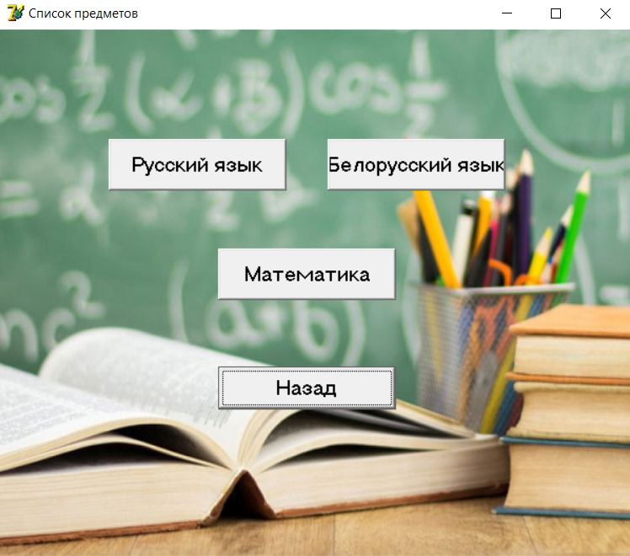

unit Unit2;

interface

uses

Windows, Messages, SysUtils, Variants, Classes, Graphics, Controls, Forms, Dialogs, jpeg, ExtCtrls, StdCtrls;

type

TForm2 = class(TForm)

Image1: TImage;

Button1: TButton;

Button2: TButton;

Button3: TButton;

Button4: TButton;

procedure Button1Click(Sender: TObject);

procedure Button2Click(Sender: TObject);

procedure Button4Click(Sender: TObject);

procedure Button3Click(Sender: TObject);

private

{ Private declarations }

public

{ Public declarations }

end;

var

Form2: TForm2;

implementation

uses Unit1, Unit3, Unit5, Unit4;

{$R *.dfm}

procedure TForm2.Button1Click(Sender: TObject);

begin

Form2.Visible:=false;

Form1.Showmodal;

end;

procedure TForm2.Button2Click(Sender: TObject);

begin

Form3.Showmodal;

end;

procedure TForm2.Button4Click(Sender: TObject);

begin

Form5.Showmodal;

end;

procedure TForm2.Button3Click(Sender: TObject);

begin

Form4.Showmodal;

end;

end.**Задание 2**

Ответил на контрольные вопросы.

**1. Какие виды БД бывают?**

* Иерархическая
* Объектная или объектно-ориентированная
* Объектно-реляционная
* Реляционная
* Сетевая
* Функциональная.

**2. Что такое реляционная БД и как она определяется?**

Реляционные базы данных представляют собой базы данных, которые используются для хранения и предоставления доступа к взаимосвязанным элементам информации. ... Каждая строка, содержащая в таблице такой базы данных, представляет собой запись с уникальным идентификатором, который называют ключом.

**3. Какие виды связей существуют в реляционной БД?**

Всего существует 3 типа связей: Один к одному; Один ко многим; Многие ко многим.

**4. Опишите типы полей в БД.**

В поля БД можно вводить данные следующих типов.

* Текстовый. В поля такого типа помещают текст или комбинацию текстовых и числовых значений. ...
* Поле MEMO. Длинный текст (до 65535) символов.
* Числовой. ...
* Дата/время. ...
* Денежный. ...
* Счетчик. ...
* Логический. ...
* Поле объекта OLE.